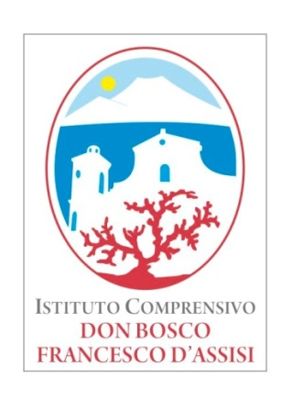 |   ISTITUTO COMPRENSIVO STATALE  TORRE DEL GRECO I. C. 3  “Don Bosco – Francesco d’Assisi”  SCUOLA DELL' INFANZIA, PRIMARIA E SECONDARIA DI I° GRADO  80059 TORRE DEL GRECO (NA) – Viale GEN. CARLO ALBERTO DALLA CHIESA, 1 (ex Viale Campania, 1)  TEL. 081.849.69.00 - FAX 081.849.41.78 - CODICE FISCALE 95170310635  e-mail: naic8c4004@istruzione.it; pec: naic8c4004@pec.istruzione.it  sito web: www.icdonboscodassisi.edu.it

Prot. n° 9367/A01 del 12/03/2020 A tutti i Docenti
Al Sito Web
Agli Atti
Circolare n° 72

Oggetto: MONITORAGGIO DIDATTICA A DISTANZA

Si comunica a quanti in indirizzo che dal 12 al 17 marzo c.a., collegandosi al seguente link https://forms.gle/k8ybACsxy1g3LbYYA presente sul sito della scuola nelle news della homepage si dovrà rispondere al questionario “DIDATTICA A DISTANZA” per monitorare l’azione didattica avviata in questi giorni di emergenza COVID -19. Come richiesto dal MIUR tale rilevazione, oltre che per fini istituzionali obbligatori, è finalizzata a rilevarne i punti di forza e criticità riscontrate nella fase iniziale di attività di didattica a distanza.
Si fa presente che ciascun docente dovrà compilarlo per ogni singola disciplina e singola classe.

Il Dirigente Scolastico
Prof.ssa Rosanna Ammirati
Firma autografa omessa ai sensi
dell’art. 3 del D. Lgs. n. 39/1993

